**Asignatura: Seminario de Grado – TIHI12**

**Sección:**

**Académico guía:** Nombre y apellidos

**Integrantes del equipo:**

**Fecha de entrega**

DESARROLLO DEL PROYECTO

**Nombre o título del proyecto**

**Contenido**

I. Introducción 4

II. Factibilidad Propuesta de Solución 4

1. Factibilidad técnica 4

2. Factibilidad económica 4

3. Factibilidad implementativa 4

4. Legal y ambiental (de ser necesario, según la naturaleza del proyecto) 4

III. Diseño de la Solución 4

1. Especificación de requerimientos (IEEE 830 – puede ir como Anexo) 4

2. Especificación de restricciones 4

3. Diseño de Procesos (BPMN) 4

4. Diseño de alto nivel (UML – casos de uso) 4

5. Diseño estructural (UML – componentes, interacción) 4

6. Diseño Técnico 4

6.1. Modelo de datos 4

6.1.1. Modelo Lógico 4

6.1.2. Diccionario de datos (puede ir como Anexo) 4

6.2. Diseño de Infraestructura TI 4

6.2.1. Topología comunicaciones 4

6.2.2. Modelo Lógico de Infraestructura 4

6.2.3. Modelo de implementación 4

6.3. Diseño de GUI 4

6.3.1. Árbol de Contenidos 4

6.3.2. Wireframing (puede ir como Anexo) 4

6.3.3. Guía de Estilos (puede ir como Anexo) 4

6.4. Metodología de Desarrollo 4

IV. Desarrollo del Producto 4

1. Dirección de proyecto 4

1.1. Alcance del proyecto 4

1.1.1. Desglose de trabajo 4

1.2. Equipo de proyecto 4

1.3. Comunicaciones del proyecto 4

1.4. Cronograma e hitos 4

1.5. Riesgos del proyecto 4

1.6. Costos de proyecto 4

1.6.1. Recursos 4

1.6.2. Adquisiciones 4

1.6.3. Flujo de caja 4

2. Aseguramiento de calidad 5

2.1. Estándares y Normas 5

2.2. Control de cambios 5

2.3. Control de versiones 5

2.4. Plan de pruebas 5

2.4.1. Pruebas de software 5

2.4.2. Pruebas técnicas 5

3. Plan de Implementación y Mantención 5

4. Auditoría y Benchmarking 5

4.1. Plan de auditoría 5

4.2. Mejora continua 5

V. Evaluación y Análisis de Resultados 5

VI. Conclusiones y Recomendaciones 5

VII. Referencias bibliográficas 5

VIII. Anexos 6

Una vez finalizado el informe, actualiza esta tabla de contenidos, ubicando el mouse sobre ella, y pulsando el botón derecho del mouse. Actualízala en su totalidad y déjela en una página independiente de la Introducción. Finalmente elimina este texto.

1. Introducción

Presentación de la temática desarrollada en el informe con el desarrollo del proyecto. En una página, incluir información de manera resumida con respecto a lo que se abordará (se recomienda redactar este apartado al finalizar el cuerpo del informe).

1. Factibilidad Propuesta de Solución

Las factibilidades son una serie de análisis que deben de ser realizados para asegurar que el desarrollo de un proyecto es viable en términos técnicos, económicos, operacionales e implementables, esto con el fin de asegurar que el proyecto será rentable, una falta de este análisis podría significar el desarrollo de un proyecto con graves fallos en su estructura o directamente en la cancelación de un proyecto.

En esta parte se describe la estrategias y elementos que se deben tener en claro para que el proyecto sea exitoso. Se entiende por Factibilidad las posibilidades que tiene de lograrse un determinado proyecto. Es el análisis que realiza una empresa para determinar si el negocio que se propone será bueno o malo, y cuáles serán las estrategias que se deben desarrollar para que sea exitoso

1. Factibilidad técnica (Usuario)

Actualmente los equipos disponibles para el uso del “Museo Internacional de la Grafica” se comprenden de equipos entregados a base de licitaciones obtenidas por proveedores de dichos dispositivos, estos cumplen con poseer un sistema operativo actual y tener especificaciones técnicas capaces de suplir las necesidades de uso dentro del establecimiento. Las características de Hardware son mínimas para el adecuado funcionamiento del portal web

|  |  |
| --- | --- |
| HARDWARE (EQUIPO) | ESPECIFICACIONES |
| Equipo: | Gama Media/Baja |
| Capacidad: | 250 GB |
| RAM: | 4GB |
| `Sistema Operativo: | Windows 10 |
| Procesador: | Velocidad mínima de reloj de 1.8 GHz |

Factibilidad técnica (Equipo de desarrollo):

En este punto se debe tener en mente los distintos factores que requiere el desarrollo del proyecto, este contempla área de trabajo el cual se compone de en el arriendo de una oficina estándar en el cual el área de ubicación de esta es indiferente de la necesidad del proyecto, se deberá contar con servicios básicos (ya sea agua, luz, gas y conexión a internet. Además de que dentro del contexto de un proyecto inicial para una empresa de desarrollo se debe considerar un acondicionamiento del lugar de trabajo (muebles, equipos necesarios y la configuración en el lugar).

|  |  |
| --- | --- |
| HARDWARE (EQUIPO) | ESPECIFICACIONES |
| Equipo: | Gama Media |
| Capacidad: | 512 GB |
| RAM: | 16 GB |
| Sistema Operativo: | Windows 10 |
| Procesador: | Velocidad mínima de reloj de 2.8 |

En el presente caso los equipos (Hardware de desarrollo) que requerirá la empresa se obtendrán en base al arriendo de estos debido a que el proyecto en su envergadura no presenta la necesidad de la adquisición completa de dichos equipos (además que el contexto social que presenta el proyecto demuestra que el cliente no cuenta con una capacidad de inversión lo suficientemente grande como para dar mayor desarrollo a este tipo de proyecto, junto con la consideración de que las necesidades de este son focalizadas y muy específicas como para ampliar el proyecto a base de nuevas necesidades).

herramientas (Software) requeridas para el desarrollo

|  |  |
| --- | --- |
| **herramientas de desarrollo** | **Licencias** |
| C# | $ |
| Asp.net | $ |
| Sql server | $ Licencia libre |
| Microsoft Edge | $ |
| Windows 10 | $ |
| Libre office | $ |

1. Factibilidad económica

Este punto busca analizar cómo el proyecto poseerá costos, como serán asumidos y si esto generará un retorno y ganancia para la institución a la que apunta para este ser redituable para esta. Los equipos necesarios para el funcionamiento del sistema están disponibles, por lo tanto, el costo de inversión será reducido.

Actualmente se considera el gasto del inicio de actividades como persona jurídica para la adquisición de recursos humanos (además de ser requerido para el método de trabajo del cliente), junto con esto se considerara que el proyecto ha de ser iniciado un año después de la creación de la persona jurídica para justificar el método de financiamiento (el cual se basa en la solicitud de crédito por parte del banco estado para microempresarios, debido a que presenta requisitos exactos) además de los requisitos comunes de las licitaciones del ministerio de salud.

Gastos Empresa

Costo de programas utilizados

|  |  |
| --- | --- |
| **Programas y herramientas de desarrollo y trabajo general** | **Costo de licencias** |
|  | $ |
|  | $ |
|  | $ |
|  |  |

Gastos mano de Obra

|  |  |  |
| --- | --- | --- |
| **CARGO** | **TRABAJADOR** | **INVERSION** |
| DISEÑADOR DE INTERFACES |  | $ |
| PROGRAMADOR |
| JEFE DE DESARROLLO |
| TESTER DE AVANCE |  | $ |
| JEFE DE PROYECTO |
| ENCARGADO DE RELACIONES CON CLIENTE |
| TOTAL |  | |
| TOTAL |  | |

Gastos Totales

|  |  |
| --- | --- |
| **TIPO DE COSTO** | **VALOR** |
| IMPLEMENTACIÓN | $1.868.000 |
| REMUNERACIONES | $7.200.000 |
| TOTAL, PROYECTO | $9.068.000 |

1. Factibilidad implementativa

En base a las actuales dificultades de gestión ocasionadas por la falta de una herramienta digital, se considera la necesidad de la implementación de un soporte que permita la optimización de estas tareas actualmente realizadas de manera manual.

1. Legal y ambiental (de ser necesario, según la naturaleza del proyecto)

* Propiedad Intelectual, ley n°17.336

Art.1- La presente ley protege los derechos que, por el solo hecho de la creación de la obra, adquieren los autores de obras de la inteligencia en los dominios literarios, artísticos y científicos, cualquiera que sea su forma de expresión, y los derechos conexos que ella determina.

Dentro del análisis realizado a la viabilidad legal se encontró que las herramientas a utilizar todas se encuentran bajo el término de “LICENCIA DE LIBRE USO”. Lo cual permite su uso con fines comerciales y de modificación de parámetros originales de dichas herramientas a excepción de los navegadores que se requieren para el uso del sistema los cuales también son de uso gratuito, pero estos se encuentran limitados en la modificación de estos.

1. Diseño de la Solución
2. Especificación de requerimientos (IEEE 830 – puede ir como Anexo)

Este documento es una especificación de los requisitos de software (ERS) para el soporte digital. Esta especificación se realiza basándose en el estándar IEEE (Dicha práctica es recomendada para la especificación de requisitos de software ANSI/IEEE 830, 1998.

Propósito.

El presente punto tiene como objetivo definir las especificaciones funcionales, no funcionales, personal involucrado y alcances para el desarrollo del sistema.

Alcance.

|  |  |
| --- | --- |
| **Identificación del requerimiento:** | RF01 |
| **Nombre del Requerimiento:** | Autentificación de usuario |
| **Características:** | Para acceder a la plataforma el usuario (sea funcionario, directivo o administrador) deberá identificarse en base a sus credenciales (usuario y contraseña) |
| **Descripción del requerimiento:** | Dependiendo el nivel de credencial que posea será las posibilidades de visualización y acceso dentro del sistema |
| **Prioridad del requerimiento: Alta** | |

Esta especificación de requisitos está dirigida al usuario del sistema y a la comisión de tesistas para analizar el desarrollo del soporte digital planteado y profundizar en sus objetivos y cómo se gestionan distintos procesos de esta.

|  |  |
| --- | --- |
| **Identificación del requerimiento:** | RF02 |
| **Nombre del Requerimiento:** | CRUD perfiles |
| **Características:** | El administrador tendría que realizar la creación de un perfil para otorgar acceso a la plataforma a dicho usuario |
| **Descripción del requerimiento:** | Admin tendrá la capacidad de crear y modificar perfiles de distinto nivel de credencial, asignando un usuario y contraseña junto con datos básicos de dicho funcionario o directivo |
| **Prioridad del requerimiento: Alta** | |

1. Especificación de restricciones

El proyecto considera una serie de restricciones para el software con el usuario, estas con el fin de aclarar que cosas hace, que cosas pueden realizarse y que cosas no pueden realizarse con el sistema.

- El sistema estará disponible sólo en idioma español.

- El sistema funcionará solo con conexión a Internet.

- El sistema no estará disponible en versión de escritorio.

* Restricción del proyecto

Como Cualquier empresa, los proyectos necesitan ser ejecutados y entregados bajo ciertas restricciones, estas restricciones han sido en la restricción de tiempo y costo. Un cambio posterior a las restricciones separa la calidad del producto del alcance.

* Restricciones de tiempo

El tiempo requerido para completar cada tarea que contribuya a la finalización de cada componente, es importante partir el trabajo en partes menores para que así sea de fácil el paso a paso.

Entre las restricciones de tiempo podemos mencionar:

* La disposición del recurso humano.

La disponibilidad del cliente a la hora de generar las entrevistas correspondientes hacia el proyecto.

* Restricciones de Costo

El costo de desarrollar un proyecto depende de múltiples variables, en ello incluyendo costes de mano de obra, costos de softwares, infraestructura (local, entre otros). Existen restricciones de costo, para la implementación del portal web y sistema de información.

* Restricciones de Alcance ?

Los requerimientos especificados para el resultado final, la definición global de lo que se supone que el proyecto debe alcanzar y una descripción especifica de lo que el resultado final debe ser o debe realizar un componente fundamental del alcance es la calidad del producto final. La calidad del tiempo dedicado a cada actividad individual determina la calidad global del proyecto. Algunas actividades pueden requerir una cantidad dada del tiempo para que puedan ser completadas de manera adecuada, pero con más tiempo podrían ser completadas de manera excepcional. A lo largo de un proyecto grande, la calidad puede tener un impacto del proyecto.

1. Diseño de Procesos (BPMN)
2. Diseño de alto nivel (UML – casos de uso)
3. Diseño estructural (UML – componentes, interacción)
4. Diseño Técnico
   1. Modelo de datos
      1. Modelo Lógico
      2. Diccionario de datos (puede ir como Anexo)
   2. Diseño de Infraestructura TI
      1. Topología comunicaciones
      2. Modelo Lógico de Infraestructura
      3. Modelo de implementación
   3. Diseño de GUI

Un punto crucial a la hora de desarrollar un software es la concepción de la interfaz gráfica, esto debido a que es la vista directa con la cual el usuario podrá interactuar y trabajar con el sistema, esta debe ser intuitiva y de fácil acceso para el usuario.

* + 1. Árbol de Contenidos

El árbol de contenidos dará a conocer las características principales que serán visitadas dentro del sistema, esto nos permite desglosar el cómo se verá la interfaz del sistema y su estructura.

* + 1. Wireframing (puede ir como Anexo)

En este punto se dará a conocer un bosquejo preliminar de cómo se ha de ver el sistema en su implementación, esto con el objetivo de otorgar mayor comprensión de cómo este se verá en un futuro en las figuras podemos observar un boceto de las vistas a desarrollar en el sistema.

* + 1. Guía de Estilos (puede ir como Anexo)

Kit Digital:

“El Kit Digital consiste en una serie de herramientas de comunicación digital, diseño y desarrollo para facilitar la creación y mejora de los productos oficiales de Gobierno.

* 1. Metodología de Desarrollo

La metodología de scrum consiste en tomar las características de los requerimientos de los administradores, directivos y usuarios, en ver las funcionalidades desde el punto de vista del usuario final (estas son conocidas como historias de usuario o User History) , estas pueden ser tomadas como una pila de peticiones el cual es conocido como “Product backlog”, posterior a esto se debe filtrar en esta lista de peticiones cuales características serán las que se entregaran en la “liberación del producto”.

Para la correcta funcionalidad de esta metodología se requieren diversos roles como lo son:

**Product Owner:** quien selecciona las características correctas para que estas estén consideradas dentro del Product Backlog, representando a los usuarios y clientes del sistema, además de brindar apoyo en el direccionamiento del sistema.

**Scrum Master:** quien posee la misión de hacer que el proyecto tenga un proceso estructurado y que todos los miembros del equipo cuenten con las herramientas necesarias para cumplir eficazmente con sus tareas, gestiona las reuniones dentro del equipo y quien realiza la planeación de la liberación del producto.

**Developer (Desarrollador/Programador):** es quien construye el sistema a nivel técnico.

**Tester:** es quien realiza pruebas para asegurar de que no existan errores y en caso de presentarse este debe informarlos oportunamente.

**Executive (ejecutivos):** son miembros de la empresa cliente con quien se relaciona en reuniones para informar sobre el producto, estos probablemente no sean los usuarios finales, pero son esenciales en el desarrollo

**Customer (Usuario):** es un miembro de la empresa cliente y quien será el usuario final del producto.

La planificación de la liberación de producto el equipo de desarrollo cuenta con el Backlog en el cual se identificarán las historias de usuario que se quieren dejar en liberación, estas pasan a ser parte del “Release Backlog” o Backlog de liberación, el equipo prioriza las distintas historias de usuario organizándolas en base a esto y dando tiempos de cumplimento para cada una (en caso de que sea demasiado extensa esta se dividirá en sub-historias. El estimado de la suma de todas las historias de usuario nos da el estimado del tiempo de desarrollo de sistema. Posterior la organización de las historias de usuario se dividen en “Sprint” los cuales son la manera en que se prepara en base a los hitos un entregable (estos al funcionar como pequeñas piezas del producto final deben cumplir la estructura de fechas establecidas, de lo contrario esta podría retrasar el próximo Sprint y por ende la entrega final de sistema).

Uno de los puntos emblemáticos de Scrum son sus reuniones periódicas (con frecuencia diarias) las cuales son sumamente acotadas en que los miembros del equipo informan de tareas finalizadas o problemas suscitados en el camino, de esta forma en conjunto buscan la manera de solucionarlo, otro detalle importante es que posterior a cada Sprint se debe realizar un análisis en equipo de que estuvo bien y que problemas o falencias ocurrieron para solucionarlas para el próximo sprint.

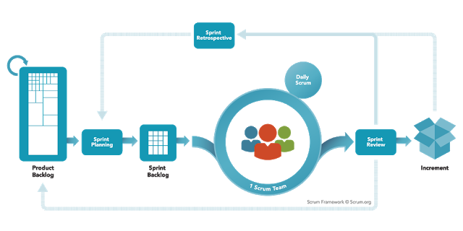

Ilustración PMOInformatica.com

**Ventajas de metodología Scrum:**

-permite establecer la prioridad de los objetivos lo cual permite realizar objetivos iniciales más sencillos para contentar al cliente y ganar tiempo para objetivos más complejos

-Quien sea designado como ScrumMaster debe poseer el conocimiento para lograr los objetivos planteados por lo cual puede controlar de manera efectiva el proyecto y delegar roles de manera optima

-Las reuniones frecuentes permiten informar de manera oportuna problemas que se presenten reduciéndolos a buen tiempo

-facilita las capacidades de asegurar el progreso del proyecto logrando dar fechas de entrega más certeras

**Desventajas de metodología Scrum:**

-Pueden existir miembros que se salten pasos importantes para llegar rápidos al “Sprint” final.

-el cliente puede acostumbrarse a la exactitud de las fechas de entregas y a veces por razones no previstas no se pueda entregar a tiempo generando desconfianza en este

-en caso de Hitos de mayor complejidad se puede dar el caso de que se realicen reuniones periódicas pero el avance entre ellas sea mínimo lo cual puede ser estresante y desalentador afectando el ánimo del equipo

-La ausencia permanente o de largo plazo de algún miembro del equipo puede llevar a una reestructuración de roles lo cual puede llevar a una desorganización severa del equipo

-no es recomendable para proyectos excesivamente grandes.

1. Desarrollo del Producto
2. Dirección de proyecto

El proyecto como un producto en sí, debe de contar con una guía de como este debe ser abordado, considerar todos los factores como lo son tiempos, recursos, como estos serán optimizados y cómo se llevará a cabo el proyecto hasta su entrega.

La dirección de proyectos es la aplicación de conocimientos, habilidades, herramientas y técnicas a las actividades del proyecto para cumplir con los requisitos de este. Se logra mediante la aplicación e integración adecuadas de los procesos de dirección de proyectos identificados para el proyecto. La dirección de proyectos permite a las organizaciones ejecutar proyectos de manera eficaz y eficiente. (Project Management institute, 2017, p. 10).

Estos puntos deben ser atendidos en base a herramientas ya establecidas que aseguren la calidad del proyecto y del uso óptimo de recursos, entre estos se encuentran las normas ISO y PMBOK (6ta. Edición), estos seleccionados a su desempeño en el aseguramiento de calidad en el área de informática.

* 1. Alcance del proyecto

Con base en PMBOK “gestionar el alcance del proyecto se enfoca primordialmente en definir y controlar qué se incluye y qué no se incluye en el proyecto.” (Project Management Institute, 2017, p.129).

Entrada:

Técnicas:

Se estableció que el alcance del proyecto se realizaría en base a reuniones de mutuo acuerdo con el cliente donde se delimitaron los alcances del proyecto con el fin de tener un marco estructurado de responsabilidades para con el proyecto.

Salida:

Los puntos establecidos para el alcance son las siguientes:

* El sitio web será creado exclusivamente para el museo internacional la gráfica.
* Permite la correcta administración de las obras.
* Permite gestionar los eventos relacionado con el museo.
* Permite gestionar las obras por categorías de las obras esto solo será posible por el administrador a cargo del museo.
* Permite acceder a los eventos publicados por el museo ya sea por el taller, por fechas, rango de edad.
* Permite dar recomendaciones de obras o comentarios del lugar si es un usuario frecuente.
* El sistema NO interactúa con sistemas de terceros.
* El equipo de desarrollo entregará, implementará y validará la funcionalidad completa del sistema, mas no tendrá un servicio adicional a este.
* La documentación incluirá buenas prácticas para el sistema, pero la aplicación de estas será total responsabilidad del cliente.
* El equipo de desarrollo entregará una copia digital del sistema, el correcto almacenamiento de esta será responsabilidad del cliente.
* El sistema solo será accesible mediante navegador web.
  + 1. Desglose de trabajo

Para comprender el cómo se compone un proyecto, sus fases y el orden de esta se requiere establecer una jerarquía para estas, en el presente caso una Estructura de descomposición del trabajo (EDT), además de este se requiere un diccionario EDT, para dar contexto de los puntos tratados, esto con el fin de visualizar de mejor manera el cómo dicho proyecto se constituye.

A continuación, se presenta el EDT del proyecto:

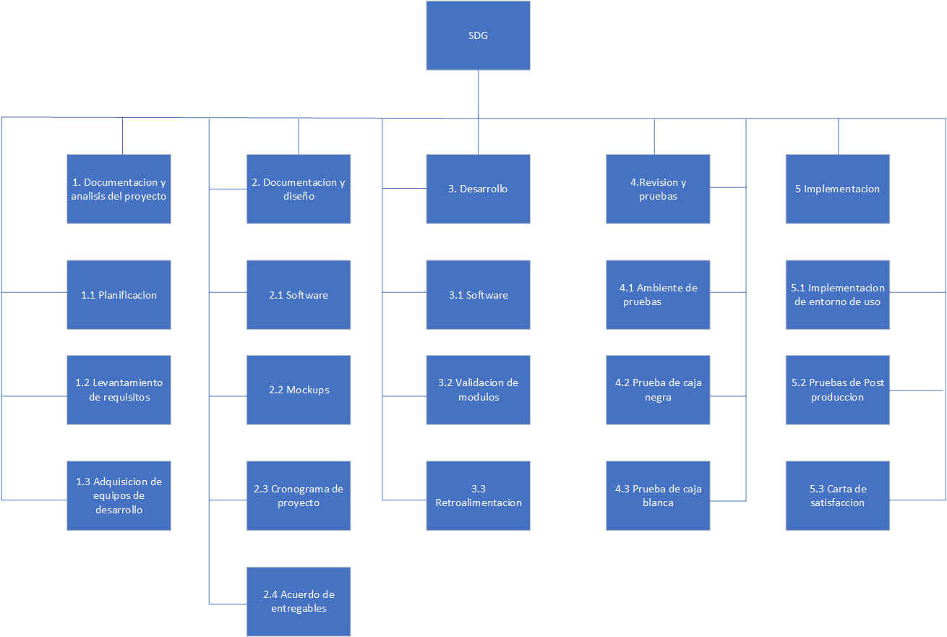

Ilustración 2 EDT del proyectó

Como se puede ver en la ilustración, se desglosa el trabajo en 5 niveles de las

Diccionario EDT

|  |  |  |
| --- | --- | --- |
| **Diccionario EDT** | | |
| **N°** | **Descripción** | **Responsable** |
|  |  |  |
| **1.1** |  |  |
| **1.2** |  |  |
| **1.3** |  |  |
| **2** |  |  |
| **2.1** |  |  |
| **2.2** |  |  |
| **2.3** |  |  |
| **2.4** |  |  |
| **3** |  |  |
| **3.1** |  |  |
| **3.2** |  |  |
| **3.3** |  |  |
| **4** |  |  |
| **4.1** |  |  |
| **4.2** |  |  |
| **4.3** |  |  |
| **5** |  |  |
| **5.1** |  |  |
| **5.2** |  |  |
| **5.3** |  |  |

* 1. Equipo de proyecto

El proyecto entre sus recursos considera al equipo humano de trabajo, este cumple distintas funciones que poseen como un objetivo en común llegar a las metas establecidas para el proyecto. para esto en la tabla 45 se considera el siguiente equipo identificando, su cargo y descripción de las funciones a realizar.

|  |  |  |
| --- | --- | --- |
| Nombre | Cargo | descripción |
|  | Jefe de proyecto | Gestiona el proyecto, planifica el desarrollo y resultados |
|  | Programador | Desarrolla y codifica el software planteado como solución |
|  | Relaciones con el cliente | Entabla canales de comunicación con el cliente, informa al cliente de avances y gestiona reuniones con este. |
|  | Tester | Verifica que el sistema no contenga fallos que puedan comprometer la integridad del sistema |

* 1. Comunicaciones del proyecto

La comunicación con el cliente debe de ser establecida con el fin de proporcionar canales oficiales por los cuales se transmitirá información respectiva al proyecto, junto con esto se indica la frecuencia y responsabilidades vinculadas a dicha información.

Comunicaciones del proyecto:

|  |  |  |  |  |
| --- | --- | --- | --- | --- |
| Tipo de stakeholder | Contenido | Formato | Frecuencia | Método de distribución |
| Director (museo) | * Avances de proyecto: * Notificaciones de percances en desarrollo del proyecto | Correo electrónico institucional (más documentación adjunta) | Semanal o mensual | Registro correo electrónico |
| Jefe museo | * módulos principales | Reunión | 2 veces por semana | Registrado (en documento y grabación) en bitácora |
| Otros stakeholders | * Estado del proyecto | Correo electrónico institucional | Mensual | Registro correo electrónico |
| Desarrolladores | * Reunión de planificación diaria. * Reunión de avances del proyecto. | Reunión (Corta duración) | Diaria o Semanal | Registrado (en documento y grabación) en bitácora |

* 1. Cronograma e hitos

El proyecto en su realización establece las fechas y sucesos hito que marcan la pauta de cómo se efectuará este. Estas deben ser de acuerdo con el orden del acontecer de estos sucesos y su duración será medida en referencia a la dificultad del proceso a realizarse. En la tabla 4 se desglosa el cronograma del proyecto.

|  |  |  |  |
| --- | --- | --- | --- |
| Nombre de Tarea | Duración | Comienzo | Fin |
| Inicio | 0 días |  |  |
| Búsqueda de proyecto | 15 días |  |  |
| Reunión con cliente | 0,15 días |  |  |
| Identificación del problema | 7 días |  |  |
| Definición del proyecto | 10 días |  |  |
| Metodología de trabajo | 5 días |  |  |
| Planificación General | 7 días |  |  |
| Hito: Entrega y presentación primer informe | 1 día |  |  |
| Estudio de factibilidad | 7 días |  |  |
| Diseño de la solución | 7 días |  |  |
| Desarrollo del producto | 29 días |  |  |
| Reunión con cliente | 0,15 días |  |  |
| Pruebas de producto | 4 días |  |  |
| Evaluación de resultados | 3 días |  |  |
| Hito: Entrega y presentación de segundo informe, muestra de avance software | 1 día |  |  |
| Corrección detalles informes | 10 días |  |  |
| Elaboración documento final | 1 día |  |  |
| Elaboración documentación software | 2 día |  |  |
| Implementación de software | 1 día |  |  |
| Hito: Entrega informe final, presentación de solución | 1 día |  |  |
| Fin | 0 días |  |  |

* 1. Riesgos del proyecto

Todo proyecto es susceptible a riesgos tanto en su desarrollo como posterior a su implementación, los cuales pueden afectar tanto la integridad como el desempeño del sistema, esto conlleva la necesidad de realizar una matriz que permita identificar dichos riesgos y su posibilidad de suceder. Esto con el fin de analizar las consecuencias y cómo estos pueden ser tratados.

En las siguientes tabla x se puede observar los posibles riesgos existentes durante el desarrollo del proyecto, mientras que en la tabla x se da a conocer los riesgos posteriores a la implementación del software.

Riesgos Durante el desarrollo del proyecto

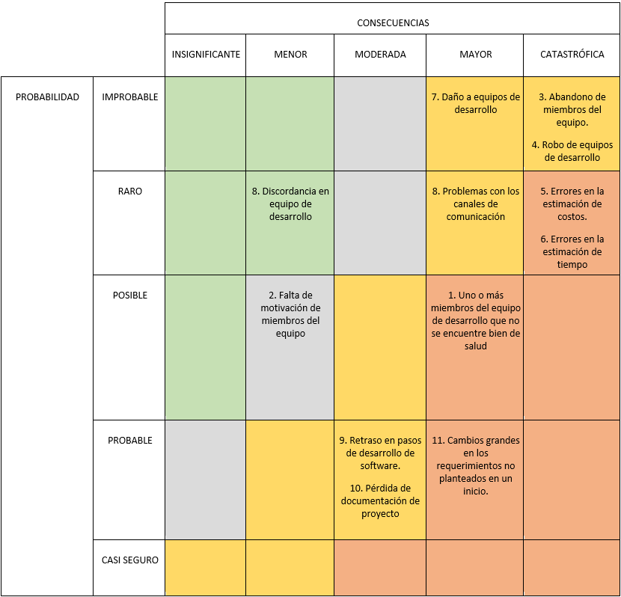

Riegos posteriores a la implementación del software

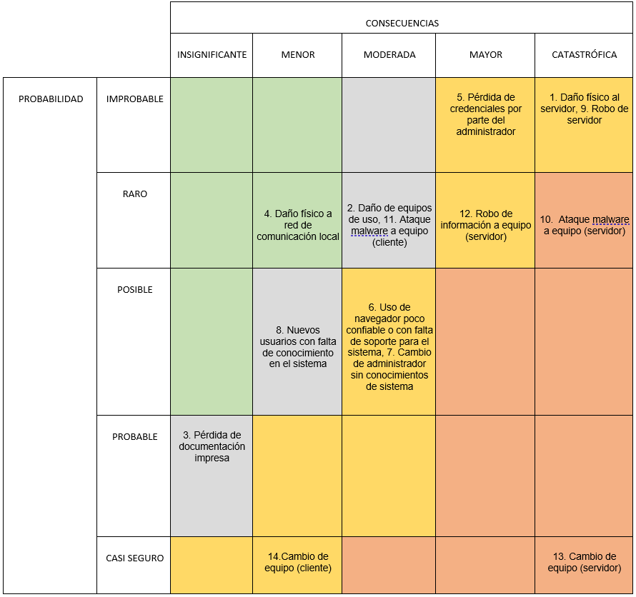

* 1. Costos de proyecto

El desarrollo del proyecto conlleva gastos, esto debido a recursos que fueron utilizados para su ejecución, ya sean humanos, materiales y económicos. Estos posterior a ser considerados rentables (dentro de la factibilidad Económica) deben de ser desglosados para una mayor comprensión de estos.

* + 1. Recursos

Los gastos de recursos considerados dentro del proyecto pueden verse segmentados en:

1. **Gastos internos:** El desarrollo del sistema requirió el uso de una oficina durante sus 6 meses de desarrollo, esto implicó gastos de arriendo, luz, agua, gas, entre otros.
2. **Gastos de desarrolladores:** Un gasto de suma relevancia es el vinculado al pago de remuneraciones al equipo de desarrollo del proyecto, este gasto fue considerado durante los 6 meses de desarrollo del proyecto.
3. **Gastos de uso de licencias:** Este punto contempla el gasto realizado en cuanto a las licencias requeridas para el desarrollo del proyecto, en el presente caso y debido a los requerimientos del proyecto estos
   * 1. Adquisiciones

Los proyectos en su gran mayoría requieren de la realización de adquisición de recursos requeridos tanto para su realización como para su implementación, estos pueden variar en base a la necesidad de un proyecto.

Para el presente proyecto se realizó el gasto en adquisición de distintos insumos requeridos para el desarrollo de este.

|  |  |
| --- | --- |
| Gastos Empresa (Adquisiciones) |  |
| Adquisición de computadores por recambio (2) | $ |
| Equipos de apoyo | $ |

* + 1. Flujo de caja

Para tener mayor comprensión de los ingresos y egresos realizados dentro de los períodos abarcados dentro del proyecto se realiza el flujo de caja que permite realizar un desglose de dichos gastos dentro de este margen de tiempo.

1. Aseguramiento de calidad

Según Gestión de la calidad, por Eulàlia Griful Ponsati, Miguel Ángel Canela Campos, esta etapa contiene la calidad y el control de calidad en el sentido de que “trata de dar confianza de que el producto cumple los requisitos del cliente”.

Para (Alfredo Elizondo Decanini, 1997), “el aseguramiento de la calidad es el conjunto de actividades sistemáticas planeadas que lleva a cabo una organización, con el objeto de brindar la confianza apropiada para que un producto o servicio cumpla con los requisitos de calidad”.

* 1. Estándares y Normas
* ITIL: ITIL al ser un marco de trabajo que define algunas “*Buenas Prácticas*” para toda la operación TI de una organización, abarcando el Hardware y la infraestructura, además del software. En la etapa de desarrollo de la aplicación se decidió trabajar con ITIL, ya que el equipo de desarrollo debe recibir información de forma gradual, también proporcionar prototipos funcionales y recibir aprobación de la institución. Al estar trabajando con un enfoque ágil estas aprobaciones se pueden obtener en cada iteración, las cuales se centra en desarrollar las funcionalidades de la aplicación, con tal de tener una reducción de malos entendidos entre el equipo de desarrollo y la institución, incrementando así los niveles de servicio que se entregarán y satisfacción de la institución que también se medirá con la ISO-9000.
* ISO/IEC 15504: Este es un estándar adaptable a la empresa o institución con la que se va a trabajar en conjunto según los 5 niveles que la integran. El objetivo de este estándar es lograr una mayor madurez dentro de una organización, dentro de los procesos definidos por la organización. Por ejemplo: Responsabilidades definidas, entregas se den en los tiempos pactados, incrementar la productividad y eficiencia de esto, satisfacción de los clientes y tener a sus empleados felices. No todos los procesos definidos por el estándar no serán utilizados ya que solo se usará como referencia para tener una forma de evaluar la satisfacción del cliente final por la solución.
* ISO 9000: Como ya se había señalado anteriormente por los autos Alfredo Elizondo Decanini, Eulália Griful Ponsati y Miguel Ángel Canela Campos, asegurar la calidad del sistema y cumplir con detalle los requisitos instaurados por la institución es una parte importante de la aplicación. Por lo cual en la etapa de desarrollo se aplicará esta norma para poder determinar mediante pruebas, el desarrollo cumple los requisitos de la institución y realizando mejoras cuando sea correspondiente.
* ISO 29119: Esta norma se utilizará para definir cómo realizar los casos de pruebas, ya que son un conjunto de documentos que define los conceptos, procesos, técnicas y documentación de las pruebas. Estos casos de pruebas serán una forma de evaluar la aplicación y registrar los resultados de las pruebas que serán planificadas. Actualmente la ISO 29119 tiene 5 partes. El conjunto de normas presenta:

1. Parte 1: Definiciones y conceptos de prueba.
2. Parte 2: Procesos de Pruebas.
3. Parte 3: Documentación de prueba.
4. Parte 4: Técnicas de ensayo.
5. Parte 5: Pruebas dirigidas por palabras clave.

* ISO 9126: Se utiliza para identificar los atributos claves de calidad para la evaluación de software, dándonos una característica de la calidad y los lineamientos para su uso, teniendo 6 atributos clave de calidad
* **Funcionalidad**: el grado en que el software satisface las necesidades indicadas por los siguientes subatributos: idoneidad, corrección, Inter operatividad, conformidad y seguridad.
* **Confiabilidad**: cantidad de tiempo que el software está disponible para su uso. Está referido por los siguientes subatributos: madurez, tolerancia a fallos, y facilidad de recuperación.
* **Usabilidad**: grado en que el software es fácil de usar. Viene reflejado por los siguientes subatributos: facilidad de comprensión, facilidad de aprendizaje y operatividad.
* **Eficiencia**: grado en que el software hace óptimo el uso de los recursos del sistema. Está indicado por los siguientes subatributos: tiempo de uso y recursos utilizados.
* **Facilidad de mantenimiento**: la facilidad con que una modificación pueda ser realizada. Está indicada por los siguientes subatributos: facilidad de análisis, facilidad de cambio, estabilidad y facilidad de prueba.
* **Portabilidad**: la facilidad con que el software puede ser llevado de un entorno a otro. Está referido por los siguientes subatributos: facilidad de instalación, facilidad de ajuste, facilidad de adaptación al cambio.
  1. Control de cambios

El control de cambios en el software debe ser una coordinación planificada de las actividades y el tiempo que conlleve el cumplimiento de los objetivos ya mostrados, a través de una comunicación clara y eficiente entre integrantes del equipo de trabajo.

En esta ilustración se presenta los procesos de el control de cambios con las actividades que se deben llevar a cabo al momento de solicitar un cambio:

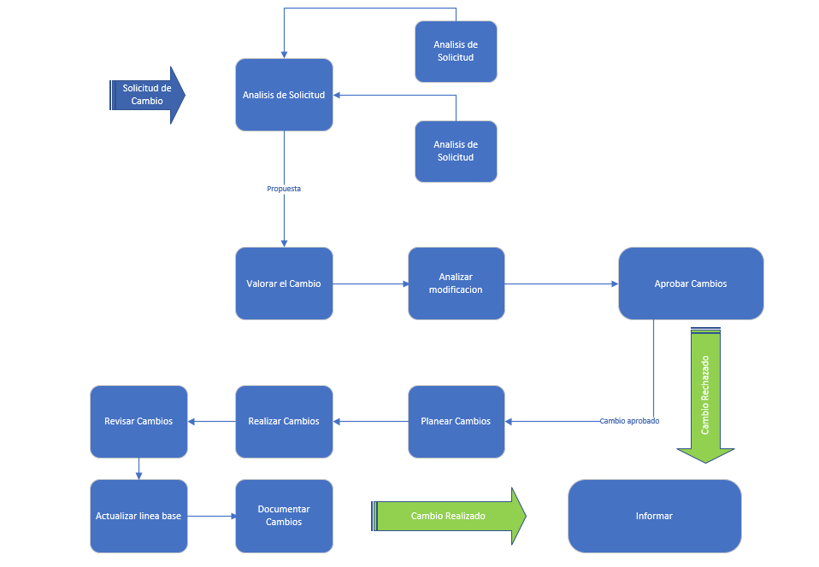

* Solicitud de Cambio.

la solicitud es remitida por parte del personal de la institución o por un miembro del equipo de trabajo, esta debe ser recibida por parte del líder del plan de implementación para poder ser analizada.

* Análisis de la solicitud.

Uno de los puntos importantes para analizar las propuestas de cambios son el Alcance y el Tiempo, esto con el fin de identificar si la solicitud es viable realizarla sobre el mismo requerimiento o tratarla como un nuevo requerimiento y si es factible realizarla en el tiempo restante que hay antes de la fecha establecida por la carta Gantt para entregar la solución.

* Valorar el cambio.

Como siguiente proceso la propuesta pasa a una parte importante que es valorar la factibilidad de la solicitud emitida ya sea por parte de personal de la institución, equipo de trabajo. Para ello se deberá ir recorriendo todo el árbol de los requisitos viendo cómo les afecta el cambio, y aquí es donde entra la trazabilidad de los requisitos.

* Analizar modificación.

El integrante del equipo que ejerza el cargo de líder del plan de implementación debe realizar el análisis de la solicitud para saber qué tanto impacta la modificación e identificar puntualmente las modificaciones solicitadas que afectan el requerimiento completo y así identificar si el cambio afecta más de un requerimiento.

* Aprobar cambios.

Una vez se ha analizado el impacto del cambio, se debe tomar una decisión. Si se acepta el cambio, tras ser evaluado por el equipo de trabajo, se continuará con la actividad de implementar el cambio. En caso contrario, se pasará al proceso de informar cómo se nuestra en la ilustración.

* Planear cambio.

Después de tener una aprobación formal de la propuesta de cambio aceptado, el equipo de desarrollo planea el tiempo necesario para llevar a cabo el cambio aprobado y en qué instancia realizarla.

* Realizar cambio.

Una vez ya planeado la propuesta aprobada el equipo de desarrollo debe realizar las modificaciones necesarias al software en la funcionalidad que resulten afectados por dicho cambio.

* Revisar cambio.

Una vez el equipo de desarrollo realice el cambio es recomendable hacer una verificación por parte del jefe de proyecto para identificar que el requerimiento incluye todos los cambios solicitados y que fueron aprobados.

* Actualizar línea base.

El jefe de proyecto realiza el cambio en la Carta Gantt ya realizada, así ajustar la línea base con la que se trabajó dependiendo del impacto de la solicitud aprobada.

* Documentar Cambio.

Después del ajuste de la línea base, el jefe de proyecto debe registrar los cambios en el informe para no generar ambigüedades en la documentación con la aplicación.

* Informar.

El jefe de proyecto informará a la institución la decisión que se tomó con la solicitud, en caso de que fuera aprobada se le explicara por qué se aprobó y como se planeó su implementación en la solución. En caso contrario de que sea rechazada se le detalla por qué fue rechazada ya sea por la complejidad que tenga o por el tiempo que llevará realizar el cambio, por otra parte, también se podría incluir como una mejora continua.

* 1. Control de versiones

GitHub

Dentro de las variantes de control de versiones se optó por no utilizar un sistema de control de versiones distribuido el que se muestra en la siguiente imagen. El por qué viene por la sustitución en la que encuentra el equipo de trabajo y que cada uno tenga una versión local de la aplicación puede complicarse al momento de que algún miembro sufra desperfecto en su equipo de trabajo y pierda los cambios realizados por el o por otro miembro, otra instancia a considerar s cuando se realicen las pruebas en la aplicación ya que estará dividido y no se podrá tener los resultados de forma clara

Tipos de versiones

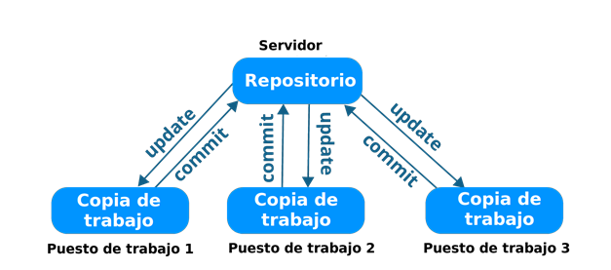**Control de versiones centralizado:**

Fuente: Opentix.es (s.f)

Por lo cual la elección mas segura en esta situación fue elegir un sistema de control de versiones centralizado, donde se eligió como sistema a utilizar Git. Ya que según la agencia digital Drauta, en su sitio web según su artículo llamado: “*5 softwares de control de versiones*”. Git es de las más populares en el mercado. siendo el elegido por elección personal del equipo de desarrollo por ya haber trabajado con él anteriormente en otros proyectos ajenos.

**Control de versiones distribuido:**



La aplicación estaría en un repositorio privado donde solo estarían los integrantes del equipo de trabajo, así impedir que alguien ajeno al equipo altere la aplicación. Aparte de ser un respaldo para prevenir los incidentes ya descritos, también para se utilizará para tener un respaldo cuando se realizan pruebas con la aplicación y que alguna instancia que se deba decodificar el código por el resultado de estas pruebas y lleguen a surgir diversos errores de código, depuración y funcionamiento de la aplicación; donde se haría una regresión con la aplicación a una versión más estable.

* 1. Plan de pruebas

Para realizar un buen plan de pruebas ahí que definir cuales se pueden realizar a la aplicación, generalmente esto se relaciona con pruebas de caja negra (dentro del software) y caja blanca (fuera del software), además como ya se mencionó anteriormente para realizar las pruebas se trabajaría con la ISO 9000 como referencia, y la ISO 29119 para documentar los casos de pruebas para registrar los resultados de estos.

* + 1. Pruebas de software

Además de los estándares ya mencionados con anterioridad en algunas pruebas se utilizará la forma de realizar según Carlos Ble Jurado en su libro “Diseño Ágil con TDD”.

Las pruebas de software se harán por niveles de prueba, lo que sería como un proceso donde se va probando inicialmente lo de más bajo nivel y se van integrando y probando paulatinamente las funcionalidades y su comunicación hasta lograr que la aplicación funcione de la manera deseada. Se empezaría por las pruebas unitarias, luego de integración, las Alpha y beta y finalmente las de pruebas de aceptación. Y de forma simultánea a estas pruebas se realizarán las pruebas de regresión las cuales serán ejecutadas de forma automática.

* + 1. Pruebas técnicas

Las primeras pruebas técnicas serán realizadas después de la implementación de la aplicación, ya que no se puede realizar una simulación a la infraestructura de la institución por el hecho de que algunos sistemas que ellos tienen albergados en su red local el equipo de desarrollo no puede tener acceso a estos.

Prueba de Carga: Generalmente se realiza para observar el comportamiento de la aplicación bajo una situación de una cantidad de peticiones que se esperaría en un jornada laboral normal, las cuales serán un número de usuarios concurrentes utilizando la aplicación y que deben realizar una cantidad específica de transacciones durante el tiempo que durara la prueba de carga, lo que se espera obtener son los tiempos de respuesta de las transacciones importantes que realiza la aplicación y detectar cuello de botella.

Prueba de Estrés: Para llegar a romper la aplicación de se aplicará más usuarios y transacciones que en la prueba de carga, solamente para determinar la solidez de la aplicación y tener como validador para los administrativos de la institución que en situación que la carga real supere la carga esperada, la aplicación pueda rendir de forma eficiente.

1. Plan de Implementación y Mantención

Tripathy (2014) indica que la evolución de un software posee una estructura la cual considera la implementación del software y una prueba de este en su entorno, junto con esto considera también otros puntos como lo son la identificación del problema y la mantención al sistema.

En el presente caso presenta un cronograma de cómo se realiza la implementación de dicho sistema el cual se efectuará en un día siguiendo la estructura mostrada. El proyecto considera exclusivamente el proceso de desarrollo e implementación del software, excluyendo la existencia de un plan de mantención dentro de este, debido a los costos que tendría dicho proceso por ende este será relegado al museo de la gráfica entregando documentación base del uso correcto del sistema y a nivel administrativo la realización de mantenciones.

objetivo fecha | hora/i | hora /f | lugar Personal | encargado recurso|

Actividad

Reunión inicial

Preparación y validación de topología

Implementación de software (servidor)

Pruebas (servidor)

Pruebas (Cliente)

Reunión de cierre

Firma encargado firma cliente fecha

1. Auditoría y Benchmarking

Existen distintos autores que dan su entendimiento respecto a la realización de una auditoría, siendo uno de los casos el ser considerado como una serie de procesos de inspección que aseguran la calidad de un proyecto o empresa ya sea en aspecto financiero, calidad o seguridad de la información entre otros tópicos. Siguiendo la misma línea, el Servicio de Impuestos Internos de Chile (S.F) indica que:

Las Normas de Auditoría se aplican cuando se lleva a cabo una auditoría independiente: esto es, en el examen independiente de la información financiera de una entidad, ya sea lucrativa o no, no importando su tamaño o forma legal, cuando tal examen se lleva a cabo con el objeto de expresar una opinión. Las Normas también pueden tener aplicación, cuando sea apropiado, a otras actividades relacionadas a los auditores (Boletín de Normas y auditoría).

* 1. Plan de auditoría

La auditoría del presente proyecto tomará como consideración el uso de normas dirigidas a la seguridad de la información, en este caso la norma ISO 27001. Esto con el fin de planificar, medir y validar controles que permitan preservar la seguridad de la información relacionada con el proyecto. Para poder realizar dicha auditoría se requiere conocer los alcances, políticas, riesgos para el sistema y cómo estos pueden ser tratados.

* 1. Mejora continua

[7 pasos para mejora continua de procesos según ITIL V4 (zendesk.com.mx)](https://www.zendesk.com.mx/blog/mejora-continua-procesos/)

1. Evaluación y Análisis de Resultados

Para evaluar si la aplicación cumple las necesidades de la institución, se va a inspirar en la ISO 9000, la cual señala que para realizar una buena evaluación tenemos que cumplir con 3 preguntas que serían las fases que tendría nuestra forma de evaluar las sensaciones que tiene el personal que interactúa con el software en la institución.

1. ¿Qué debemos medir y monitorear?
2. ¿Cómo hacer las mediciones?
3. ¿Qué hacer con los resultados?
4. Conclusiones y Recomendaciones

* Presentar una síntesis, donde se expongan ideas principales y algunas ideas personales en torno al tema. También puede incorporar ideas fuerza y/o aportes a partir del trabajo desarrollado.
* También es posible incorporar reflexiones, incluso dejar propuestas de profundización que no fueron posibles de abordar en este informe o trabajo.

1. Referencias bibliográficas

[Ley-17336 02-OCT-1970 MINISTERIO DE EDUCACIÓN PÚBLICA - Ley Chile - Biblioteca del Congreso Nacional (bcn.cl)](https://www.bcn.cl/leychile/navegar?idNorma=28933)

[Ley-21180 11-NOV-2019 MINISTERIO SECRETARÍA GENERAL DE LA PRESIDENCIA - Ley Chile - Biblioteca del Congreso Nacional (bcn.cl)](https://www.bcn.cl/leychile/navegar?idNorma=1138479)

[7 pasos para mejora continua de procesos según ITIL V4 (zendesk.com.mx)](https://www.zendesk.com.mx/blog/mejora-continua-procesos/)

[¿Por qué deberías usar un sistema de control de versiones? (opentix.es)](https://www.opentix.es/sistema-de-control-de-versiones/#:~:text=Hay%20dos%20tipos%20de%20sistemas,de%20control%20de%20versiones%20distribuidos.)

<https://www.ctr.unican.es/asignaturas/is1/IEEE830_esp.pdf>

<http://www.proyectalis.com/wp-content/uploads/2008/02/scrum-y-xp-desde-las-trincheras.pdf>

[ISO 15504 Norma de desarrollo de software SPICE ISO/IEC 15504 (normas-iso.com)](https://www.normas-iso.com/iso-iec-15504-spice/)

[ISO 8402 (archive.org)](https://web.archive.org/web/20100225091633/http:/ver.megared.net.mx/~jccz/iso8402.html)

[Diseño ágil con TDD (uniwebsidad.com)](https://uniwebsidad.com/libros/tdd)

[La Certificación Scrum Master Profesional (PSM) - La Oficina de Proyectos de Informática (pmoinformatica.com)](http://www.pmoinformatica.com/2018/01/certificacion-scrum-master-profesional.html)

**Ejemplo de referencias bibliográficas (interlineado doble y sangría francesa):**

Audesirk T., Audesirk G., Byers, B. (2008). *Biología: La vida en la Tierra*. México: Pearson Educación.

Vargas, A. y Palacios, P. (2014). Educación para la salud [Monografía]. Recuperado de <http://site.ebrary.com/lib/inacapsp/reader.action?docID=11046190&ppg=3>

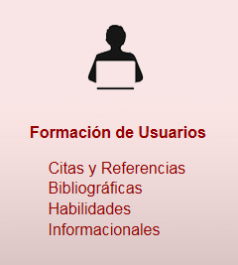Para realizar un listado de las fuentes bibliográficas utilizadas para la recopilación de información, con el título “Referencias bibliográficas”, según Norma APA 6° Edición. Se sugiere descargar la Guía para citas y referencias bibliográficas según Norma APA, en el sitio web de INACAP, en la Red de Bibliotecas:

<http://www.inacap.cl/tportalvp/red-de-bibliotecas-inacap>

Recopilar también distintos insumos gráficos (imágenes, fotos, diagramas, entre otros) que permitan complementar la información a presentar.

Una vez finalizado el informe, elimina las instrucciones y ejemplos.

Recuerda completar el pie de página y los datos de la portada con el nombre del Área académica y nombre de tu carrera.

1. Anexos

Incluir aquí, numerando en orden de referenciación en el informe, la información complementaria utilizada para sustentar, presentar, analizar datos, entre otros. Evitar incorporar información que no se referencia o sintetiza en el Informe de Formulación de Proyecto).

**No olvides respetar las reglas ortográficas y de redacción**

